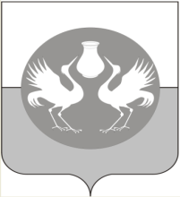
ПРЕДСЕДАТЕЛЬ СОВЕТА ДЕПУТАТОВ
БАРАБИНСКОГО РАЙОНА НОВОСИБИРСКОЙ ОБЛАСТИ
четвертого созыва
РАСПОРЯЖЕНИЕ
г. Барабинск
от 6 ноября 2020 г. № 04

О созыве третьей сессии
Совета депутатов Барабинского района Новосибирской области

Созвать третью сессию Совета депутатов Барабинского района Новосибирской области 19 ноября 2020 года, в 14-00 ч.
Место проведения: город Барабинск, ул. Островского, 8 (здание администрации Барабинского района – большой зал).

Предложить на рассмотрение Совета депутатов следующий вопрос:

- О назначении публичных слушаний по проекту решения «О бюджете Барабинского района Новосибирской области на 2021год и плановый период 2022-2023 гг.»

И.о председателя Совета депутатов А.В. Пильников

